ПРИЛОЖЕНИЕ
к распоряжению главы
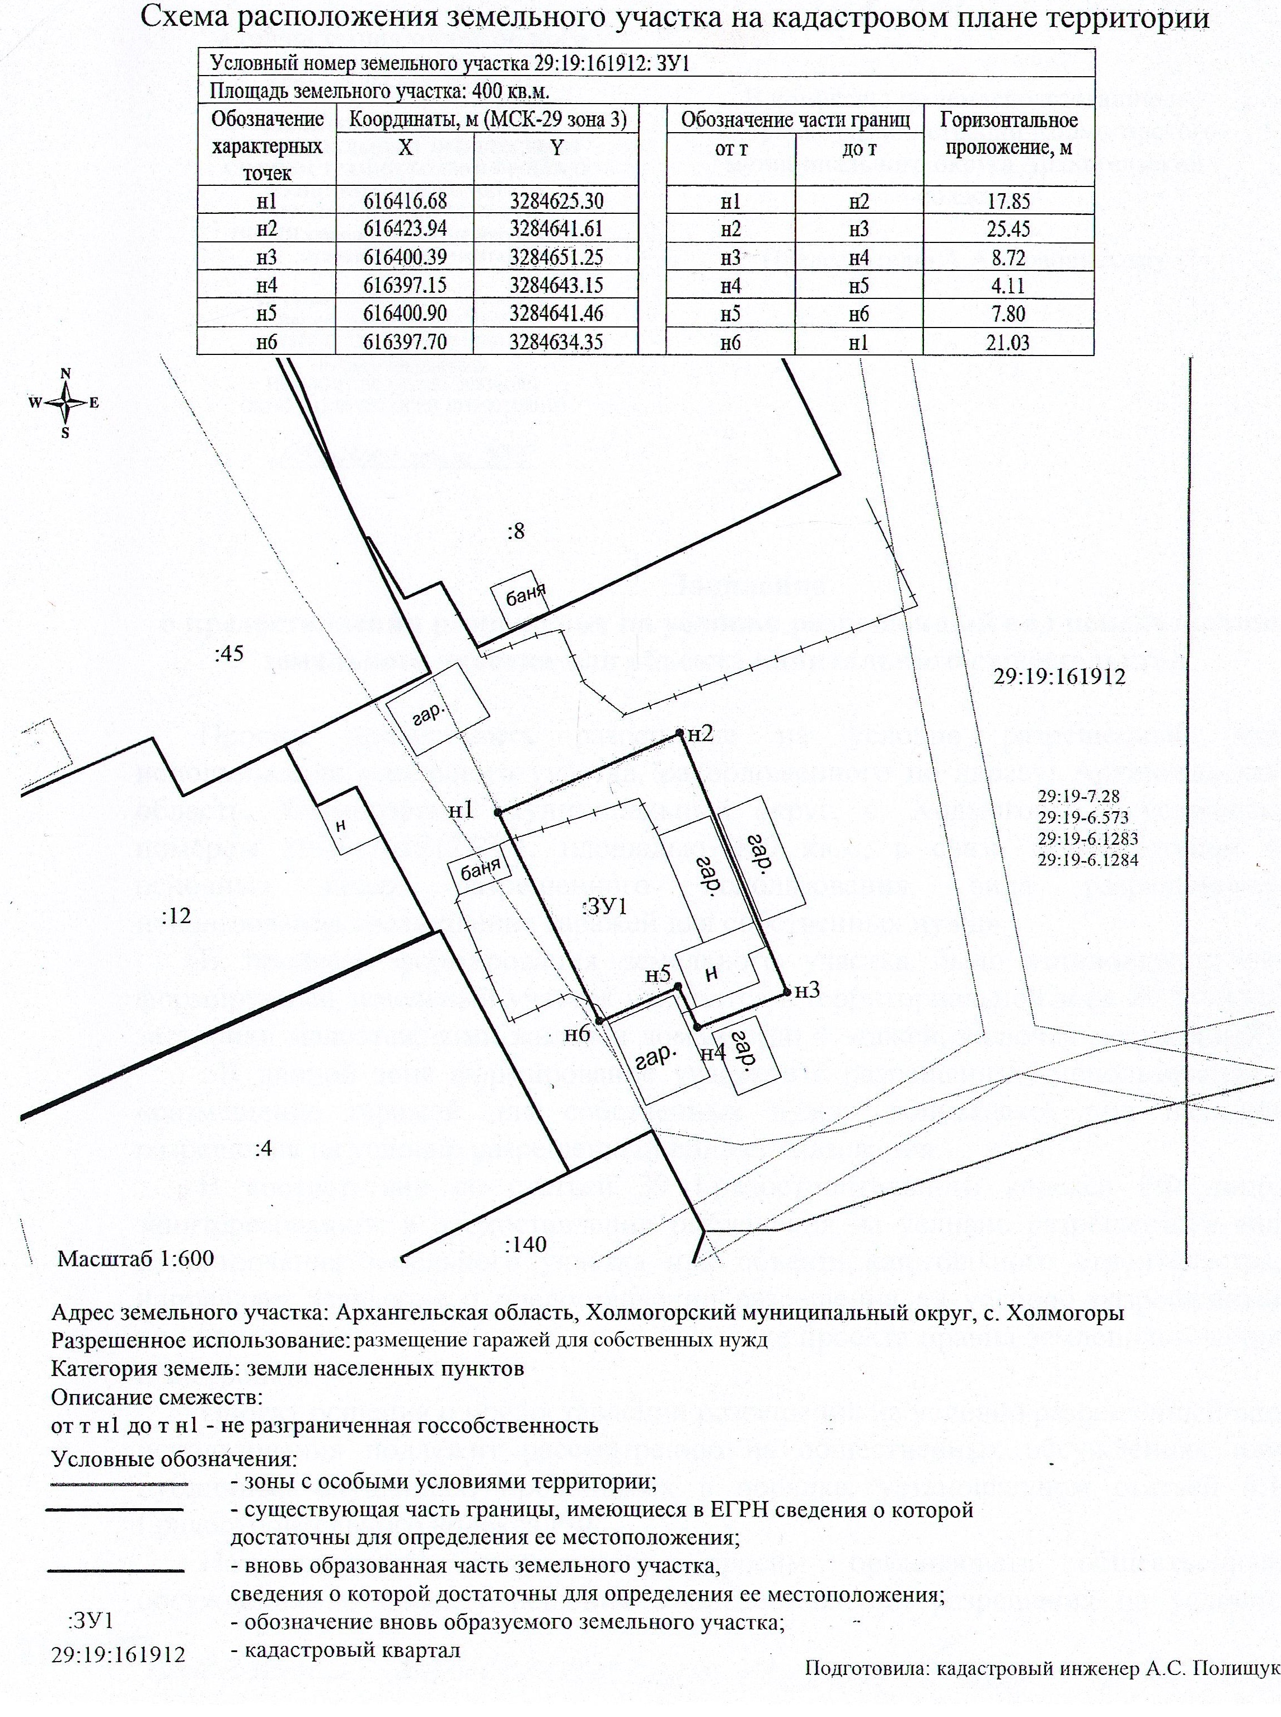
Холмогорского муниципального округа Архангельской области
от 12 июля 2024 года № 51
__________

